**Контрольна робота №1**

**І рівень**

1. Кістки черепа між собою з'єднані: а) рухомо; б) нерухомо.
2. Людину, що віддає частину крові, інші тканини або орган, називають:

а) донором; б) реципієнтом; в) пацієнтом.

1. Виберіть правильну послідовність органів, з яких складається дихальна система:

а) носова порожнина - гортань - трахея - бронхи -легені; б) носова порожнина - трахея - гортань - бронхи - легені.

*Вкажіть правильну відповідь («так» чи «ні»):*

4. Еритроцити беруть участь у зсіданні крові.

5. Кашель належить до захисного рефлексу.

6. До складу гомілки входять дві кістки.

**ІІ рівень**

1. У носовій порожнині повітря___________.
2. До плоских кісток скелета належать: а) кістки передпліччя; б) кістки таза;

в) фаланги пальців.

3. Артерії - це судини, якими рухається кров: а) лише артеріальна;

б) лише венозна; в) артеріальна і венозна.

4. У ротовій порожнині внаслідок дії слини розщеплюються: а) білки; б) жири; в) вуглеводи; г) нуклеїнові кислоти.

5. Асиміляція - це процес: а) утворення органічних речовин; б) роз­щеплення

органічних речовин.

6.Процес надходження речовин із зовнішнього середовища в ор­ганізм, їхнє

перетворення і виведення продуктів життєдіяльності - це: а) обмін речовин;

б) харчування; в) всмоктування.

**ІІІ рівень**

1. Півмісяцеві клапани розташовані: а) між правим передсердям і правим

шлуночком; б) біля виходу аорти зі шлуночка; в) між лівим передсердям і

лівим шлуночком; г) біля виходу легеневих артерій зі шлуночка.

2. Розгляньте малюнок і вкажіть складові частини травної системи.

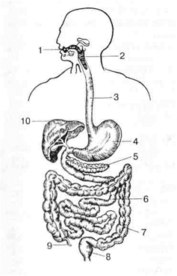

1. Розгляньте схематичний малюнок і підпишіть складові частини скелета верхніх кінцівок

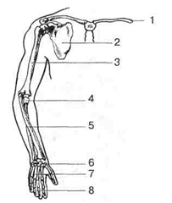

**ІV рівень**

1. Що таке тромбоцити? Який механізм зсідання крові?